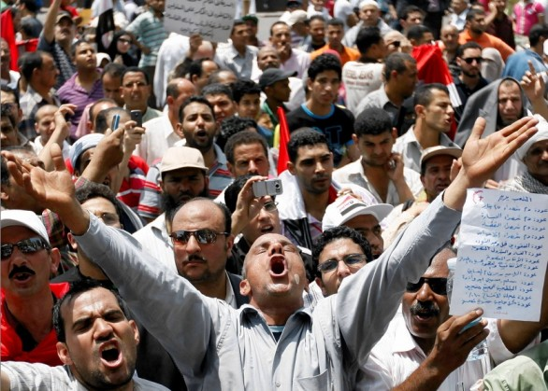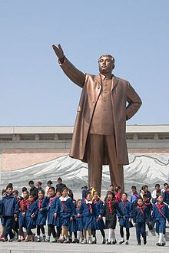

REVOLUTIONAIR

DE REVOLUTIE

DE DICTATUUR

HET REGIME

DE REGERING